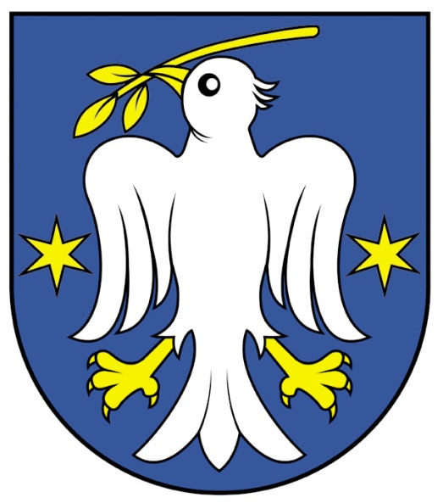

Individuálna výročná správa

Obce Prietrž

za rok 2020

..........................
Ing. Dana Blažková
starostka obce

OBSAH
str.
1. Úvodné slovo starostky obce 3

2. Identifikačné údaje obce 4

3. Organizačná štruktúra obce a identifikácia vedúcich predstaviteľov 4

4. Poslanie, vízie, ciele 4

5. Základná charakteristika obce 5
5.1. Geografické údaje 6
5.2. Demografické údaje 6
5.3. Ekonomické údaje 6
5.4. Symboly obce 7
5.5. Logo obce 7
5.6. História obce 7
5.7. Pamiatky 7
5.8. Významné osobnosti obce 9

6. Plnenie úloh obce (prenesené kompetencie, originálne kompetencie) 12
6.1. Výchova a vzdelávanie 12
6.2. Zdravotníctvo 13
6.3. Sociálne zabezpečenie 13
6.4. Kultúra 13
6.5. Hospodárstvo 14

7. Informácia o vývoji obce z pohľadu rozpočtovníctva 14
7.1. Plnenie príjmov a čerpanie výdavkov za rok 2020 15
7.2. Prebytok/schodok rozpočtového hospodárenia za rok 2020 15
7.3. Rozpočet na roky 2021 – 2023 16

8. Informácia o vývoji obce z pohľadu účtovníctva 16
8.1. Majetok 16
8.2. Zdroje krytia 17
8.3. Pohľadávky 17
8.4. Záväzky 17

9. Hospodársky výsledok za rok 2020 - vývoj nákladov a výnosov 17

10. Ostatné dôležité informácie 18
10.1. Prijaté granty a transfery 18
10.2. Poskytnuté dotácie 19
10.3. Významné investičné akcie v roku 2020 19
10.4. Predpokladaný budúci vývoj činnosti 19
10.5 Udalosti osobitného významu po skončení účtovného obdobia 19
10.6. Významné riziká a neistoty, ktorým je účtovná jednotka vystavená 19

- Úvodné slovo starostky obce
Poohliadnutie sa, za končiacim rokom 2020

Rok 2020 začal tak ako mnoho iných pred ním . Počas plesovej sezóny sa stihli dva plesy (Dobrovoľní hasiči a Autocross 3R) a detský karneval. Z výročných členských schôdzí sa stihli uskutočniť len niektoré: Dobrovoľný hasičský zbor, Občianske združenie Petrus, ZO- Slovenský zväz záhradkárov, ZO Slovenský zväz chovateľov.
29. februára sa konali parlamentné voľby a súčasne bol v kultúrnom dome turnaj v stolnom tenise. 3. marca sa konalo obecné zastupiteľstvo, potiaľ plynul život v obci, na Slovensku ale i vo svete „normálne“ a potom už nasledovalo z dôvodu „korony“ všetko úplne inak.
6. marca sme zatvorili MŠ, začali sme nosiť rúška a nikto nevedel čo bude ďalej. Vyprázdnili sa ulice miest i dedín, zatvorili sa obchody, divadlá športoviská ale i kostoly a školy, počas Veľkej noci sa zdržiaval každý doma. Takúto situáciu si nepamätajú ani pamätníci. Nikto nevedel, dokedy a ako to všetko skončí.
V lete nastalo uvoľnenie, stihli sme absolvovať Beh vďaky a oslavy SNP aj keď v „obmedzenom režime“, v septembri nám spríjemnili hody chovatelia svojou výstavou a koniec septembra zase dobrovoľní hasiči usporiadali na školskom dvore a v parku okresnú súťaž detských družstiev dobrovoľných hasičov.
Po pár letných mesiacoch, kedy sa situácia uvoľnila sme sa vrátili naspäť do rôznych obmedzení, dokonca sa nesmelo ani na cintoríny počas pamiatky zosnulých. Ba dokonca sme absolvovali dve kolá plošného testovania.
Teraz všetci s napätím očakávame Vianoce a veríme, že všetko to zlé sa skoro skončí. Krízová situácia vyplavila medzi ľuďmi veľa dobrého ale i zlého. Bolo možno viac času na premýšľanie ale aj zamyslenie sa nad sebou samým, nad pravým zmyslom života a nad pravými hodnotami.
Napriek všetkej situácii okolo „korony“ a napriek tomu, že sme nevedeli ako bude samospráva na tom finančne, po všetkých prijatých opatreniach sa nám podarilo postúpiť o pár krokov vpred s budovaním chodníkov: pribudlo prekrytie priekopy pri potravinách COOP Jednoty a oproti obecnému úradu ku križovatke smerom k Podhoriu. Chodník smerom k Bukovcu nepokračuje zatiaľ z dôvodu, že v križovatke je naplánovaná nová trafostanica a nakoľko sa tu bude ešte kopať a stavať bude sa v tejto ulici pokračovať po jej výstavbe.
Investíciou Trnavského samosprávneho kraja bola rekonštrukcia cesty medzi Prietržou a Osuským, čím naša obec získala skoro 1 km nového asfaltového povrchu v intraviláne obce (celý dolný koniec), čomu sa veľmi tešíme. Pri tejto príležitosti sme využili, že bola cesta vyfrézovaná vybudoval sa úsek chodníka od liehovaru po križovatku s potravinami Balla, kde sa mohol v tomto prípade už vyznačiť aj priechod pre chodcov. Ide o frekventované miesto s veľkým pohybom chodcov na zastávku autobusu a do potravín. Nakoľko štát ponúkol možnosť namiesto výpadku na podielových daniach čerpať bezúročnú návratnú finančnú výpomoc do výšky výpadku na daniach, podarilo sa nám zrekonštruovať chodník v dolnom konci na začiatku obce od Osuského.

Ing. Dana Blažková

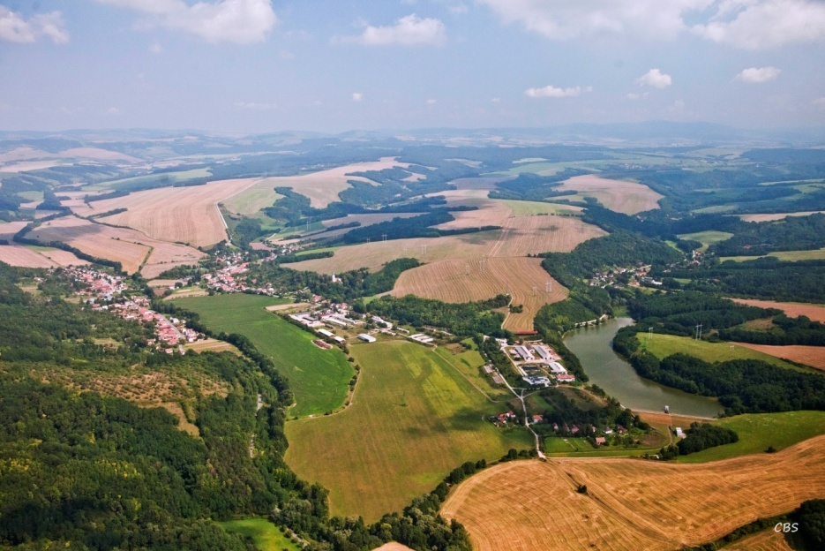
2. Identifikačné údaje obce
Názov: Obec Prietrž
Sídlo: 906 11 Prietrž č.126
IČO: 00309869
Štatutárny orgán obce: starosta obce
Telefón: 034/6548613, 0905800655, 0918431681
E-mail: obecprietrz@obecprietrz.sk
starostka@obecprietrz.sk
Webová stránka: www.prietrz.sk

3. Organizačná štruktúra obce a identifikácia vedúcich predstaviteľov
Starostka obce: Ing. Dana Blažková
Zástupca starostky obce: Milan Rýzek
Hlavná kontrolórka obce: Anna Gabrielová
Obecné zastupiteľstvo: Mgr. Viera Prekopová, Jana Válková, Mgr. Dana Bašnárová,
Pavol Repta, Miloslav Rýzek, Milan Rýzek, Peter Kukliš
Komisie: Komisia na ochranu verejného záujmu
Milan Rýzek, Miloslav Rýzek, Pavol Repta,
Mgr. Viera Prekopová, Jana Válková
Komisia verejného poriadku a životného prostredia
Pavol Repta, Jana Válková, Mgr. Dana Bašnárová
Komisia pre kultúru, šport a mládež
Mgr. Viera Prekopová, Mgr. Dana Bašnárová,
Jana Válková, Miloslav Rýzek,
Komisia financií a výstavby
Mgr. Viera Prekopová, Miloslav Rýzek, Milan Rýzek,
Peter Kukliš
4. Poslanie, vízie, ciele
Poslanie obce:
Mestá a obce pôsobia na Slovensku na princípoch samosprávy a ich postavenie upravuje Ústava Slovenskej republiky a Zákon SNR č. 269/1990 o obecnom zriadení, v znení neskorších predpisov. V týchto základných dokumentoch je zakotvené právo, ale aj povinnosť miest a obcí zabezpečovať všestranný rozvoj svojho územia a potreby jej občanov.
Vízie obce:
Naša obec je atraktívnym, zeleným krajom, ktorá dbá na zachovanie svojich tradícií, kultúry a spoločných hodnôt s podmienkami pre príjemný a zdravý život jeho obyvateľov. Dokáže prilákať návštevníkov a ponúknuť im možnosti na pekne strávený čas s orientáciou na vidiecku a zdraviu prospešnú turistiku. Je zaujímavým priestorom pre podnikanie, zamerané najmä na služby a cestovný ruch. Mobilizácia vnútorných zdrojov regiónu a získanie mimo obecných zdrojov je nevyhnutná pre financovanie rozvojových zámerov.
Ciele obce:
Globálnym cieľom obce je podporovať tvorbu regionálnej ekonomiky, kultúrneho rozvoja, rozvoja turizmu, zlepšenie kvality života vo vidieckej oblasti. Výhodná poloha obce pri okresnom meste Senica má veľké výhody – dedina žije svojím dedinským životom a môže byť ľahko napojená na centrum regiónu. Aj týmto spôsobom obec otvára svoje dvere nielen obyvateľom z bližšieho či vzdialenejšieho okolia ale aj obyvateľom z okolitých krajín, pre ktorých je vďaka svojej jedinečnej polohe ľahko dostupná.

5. Základná charakteristika obce

Obec je samostatný územný samosprávny a správny celok Slovenskej republiky. Obec je právnickou osobou, ktorá za podmienok ustanovených zákonom samostatne hospodári s vlastným majetkom a s vlastnými príjmami. Základnou úlohou obce pri výkone samosprávy je starostlivosť o všestranný rozvoj jej územia a o potreby jej obyvateľov.

Geografické údaje
Geografická poloha obce :
Obec Prietrž sa nachádza na Západnom Slovensku, na okraji výbežku Záhorskej nížiny a na úpätí Bielych Karpát. Leží v severozápadnej časti Slovenska na 48°, 40´ severnej šírky a 35° 6´
východnej dĺžky v údolí rieky Myjavy, medzi dvoma, od severu k juhu sa tiahnucimi vrchmi,
patriacim k Malým Karpatom.
Obec Prietrž má 12 osád, hviezdicovo rozložených okolo centra obce:
Slaných, Dolné Paseky, Horné Paseky,
Ploština, Zuščíci, Macalka,Rehúši, Varáková,
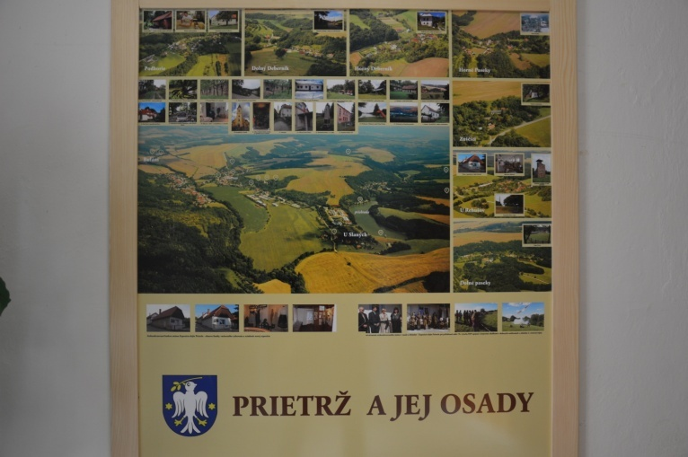
Dolný Deberník, Horný Deberník, Podhorie, Buláni.

Susedné mestá a obce :
Na severe Podbranč, severovýchodne Bukovec, východne Brezová pod Bradlom, juhovýchodne Hradište pod Vrátnom, južne Osuské, juhozápadne Hlboké, západne Senica nad Myjavou.
Celková rozloha obce :
Celková rozloha obce je 2.468,72 ha.
Nadmorská výška :
Najnižší bod – pri rieke Myjava – 227m n.m.
Najvyšší bod – Varáková 442m n.m.
Rieka Myjava preteká naším územím v dĺžke 5,4 km

Demografické údaje
Hustota a počet obyvateľov :
Hustota na km2: 30 obyvateľov
Počet obyvateľov k 31.12.2020: 741
Národnostná štruktúra :
Podľa posledného sčítania obyvateľstva v r. 2011
slovenská národnosť - 97,9%
česká - 1,4%
iná - 0,7%
Štruktúra obyvateľstva podľa náboženského významu:
Podľa posledného sčítania obyvateľstva v r. 2011
Evanjelická cirkev a.v. - 91,5%
Rímskokatolícka cirkev - 2,8%
Bez vyznania - 5,7%
Vývoj počtu obyvateľov :
Ku koncu roka 2020 bolo v obci Prietrž prihlásených 741 obyvateľov, z toho 362 mužov a 379 žien. V priebehu roka sa narodili 2 deti, zomrelo 9 občanov, na trvalý pobyt sa prihlásilo 15 osôb a odhlásili sa 3 osoby.
Vývoj počtu obyvateľov znázorňuje uvedená tabuľka:

rok | 1930 | 1965 | 1970 | 1975 | 1980 | 1985 | 1990 | 1995 | 2000 | 2005 | 2010 | 2015
počet | 1.254 | 1.098 | 1.044 | 1.018 | 989 | 928 | 838 | 799 | 726 | 706 | 708 | 733
rok | 2016 | 2017 | 2018 | 2019 | 2020
počet | 740 | 743 | 737 | 736 | 741

Ekonomické údaje
Nezamestnanosť v okrese:
Miera evidovanej nezamestnanosti v okrese Senica k 31.12.2020 je 7,23%.
Nezamestnanosť v obci:
Počet dlhodobo nezamestnaných občanov má v obci Prietrž klesajúcu tendenciu.

Symboly obce
Erb obce :

V modrom štíte po bokoch dvoma zlatými hviezdami sprevádzaný strieborný holub v zlatej zbroji, v zobáku so zlatou trojlistou vetvičkou. Znamenie je vložené do dolu zaobleného, tzv.
neskorogotického, či tiež španielskeho heraldického štítu.
Vlajka obce :

Pozostáva zo siedmich pozdĺžnych pruhov vo farbách modrej, žltej, bielej, modrej, bielej, žltej a modrej. Vlajka má pomer strán 2:3 a ukončená je tromi cípmi, t.j. dvomi zástrihmi, siahajúcimi do tretiny jej listu.
Pečať obce :
Pečať obce je okrúhla, uprostred s obecným symbolom a kruhopisom OBEC PRIETRŽ, s priemerom 35 mm, čo je v súlade s domácimi zvyklosťami a predpismi o používaní pečiatok s obecnými symbolmi.

Logo obce
Obec Prietrž nemá v súčasnosti logo.
História obce
Prvá písomná zmienka o obci pod názvom Petrus je z roku 1262. Prietrž patrila dlhú dobu do Holíčskeho panstva, neskôr do panstva hradu Branč. Po roku 1415 sa územie okolo Senice kontaktuje s husitským hnutím.

Pamiatky
V obci sa nachádzajú viaceré kultúrno-historické pamiatky, dokumentujúce historický vývoj:

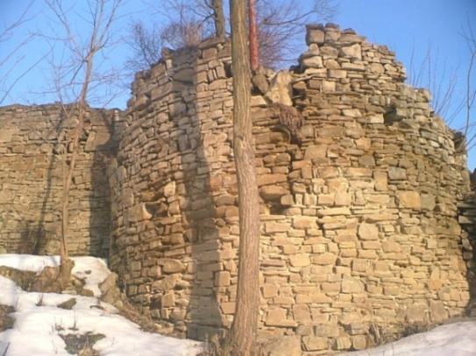
pozostatky starých husitských hradieb na „Vŕšku“
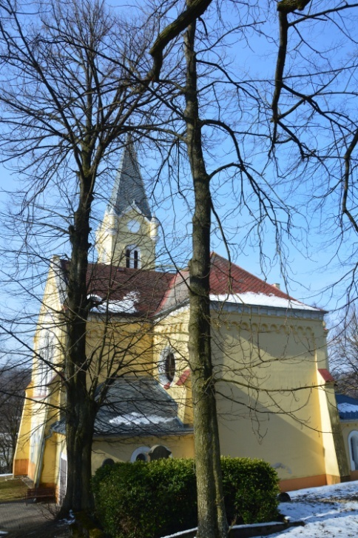
evanjelický kostol postavený v roku 1906 v neorománskom slohu

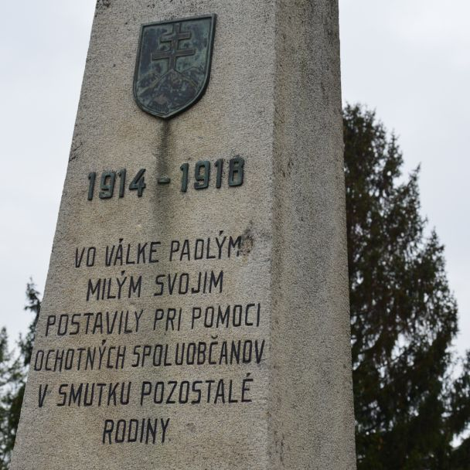
pamätník obetiam 1.svetovej vojny
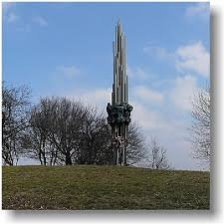
pamätník SNP u Rehušov

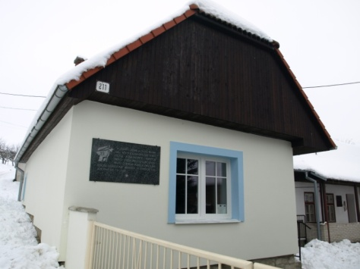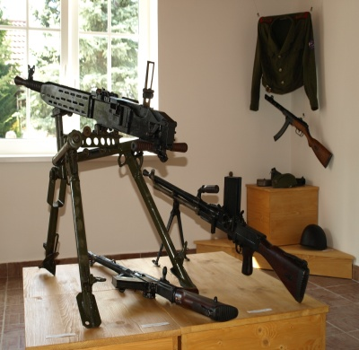
obecné múzeum u Rehušov

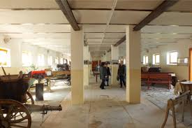
Pavol Repta - múzeum roľníctva u Rehušov
Významné osobnosti obce
Samuel Hatala *1862 Myjava
+1956 Skalica
v Prietrži pôsobil ako učiteľ v r. 1891-1931 na cirkevnej evanjelickej škole, bol kronikárom obce, podľa jeho rukopisu bola vydaná “Pamätnica Prietrže“ v roku 2006

Pavel Jakobei *1695 Prietrž
+1752 Modra
evanjelický kňaz, spoluautor evanjelického funebrálu, zberateľ nábožných piesní, autor barokovej duchovnej poézie, v roku 2016 mu bola odhalená pamätná tabuľa v Prietrži

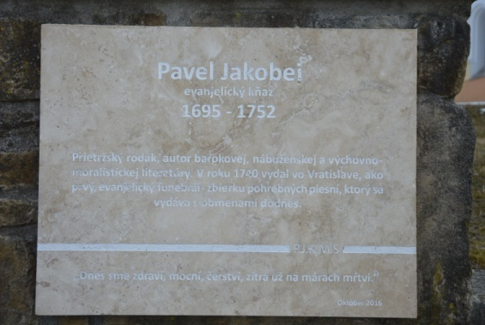

Ján Vyskydenský *1761 Myjava
+1834 Trnava
v Prietrži pôsobil ako evanjelický kňaz v r. 1817-1834, spisovateľ, novinár,vydavateľ Presburských novín
Ján Koreska *1769 Skalica
+1844 Skalica
v Prietrži pôsobil ako katolícky kňaz v r. 1803-1805, aktívny člen Slovenského učeného tovaryšstva
Jozef Ignác Bajza *1755 Predmier
+1836 Bratislava
v Prietrži pôsobil ako katolícky kňaz v r. 1805-18015
autor prvého slovenského románu “René mládenca, príhodi a skúsenosti“,
v roku 2011 mu bola odhalená pamätná tabuľa v Prietrži

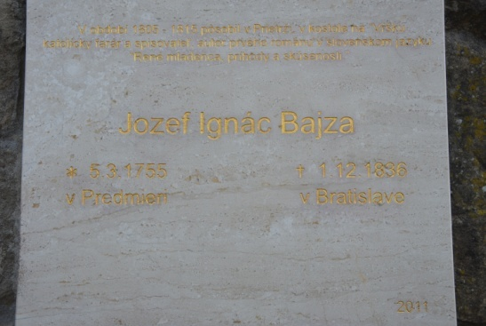
Ladislav Paulíny *1815 Zemianske Podhradie
+1836 Senica
v Prietrži pôsobil ako evanjelický kňaz 55 rokov, osobný priateľ Ľ. Štúra a J. M. Hurbana,
bojoval v revolúcii 1848-1849, založil v Peňažné družstvo v Prietrži, spoluzakladatel
„Ústavu reči slovanskej“, v roku 2001 mu bola odhalená pamätná tabuľa v Prietrži
Pavel Čendekovič *10.3. 1804 Prietrž
+1855 Malé Stankovce
evanjelický kňaz, aktívny člen Spoločnosti česko-slovanskej, osobný priateľ Ľ. Štúra,
organizoval pamätný výlet Štúrovcov na Devín v r. 1836
Jozef Kvetoslav Holub *1820 Prietrž
+1899 Revúca
slovenský pedagog, venoval sa homeopatii a botanike, jeden z prvých pedagógov Revúckeho gymnázia, v roku 2017 mu bola odhalená pamätná tabuľa v Prietrži

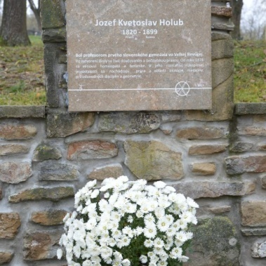
Milan Michal Harminc *1869 Kulpina /Srbsko/
+1964 Bratislava
architekt, staviteľ, v rokoch 1906-1907 bol v Prietrži postavený podľa jeho projektu a pod jeho dozorom evanjelický kostol, v roku 2000 mu bola odhalená pamätná tabuľa v Prietrži

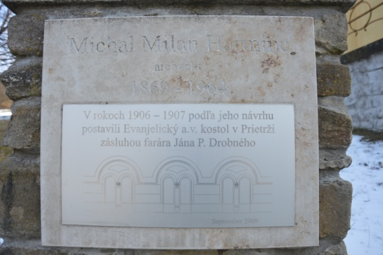
Ing. Štefan Janšák *1886 Osuské
+1972 Bratislava
významný publicista, historik, diplomat, spisovateľ, vládny radca, archeolog,
čestný občan Prietrže od r. 1934
Ján Jonáš *23.10.1919 Prietrž
+23.10.1977 Bratislava, pochovaný v Prietrži
novinár, spisovateľ, filmový scenárista, jeho najznámejšie diela- Jedenáste prikázanie, Miesto v dome, Do nízkej hory hromy nebijú
Ing. Pavel Jonáš *1925 Prietrž
+2008 Bratislava, pochovaný v Prietrži
Prvý predseda FÚV Zväzu družstevných roľníkov ČSSR /1972-1989/,
poslanec FZ Snemovne národov 1967-1990
Prof.Ing. Anna Jakábová, CSc. *27.3.1943 Prietrž
+
vedúca katedry biotechniky parkových a krajinných úprav, venovala sa šľachteniu, pedagogickej činnosti a publikovaniu, čím je známa aj v zahraničí (Kvetiny v oknách a na balkónoch, Muškáty, Skalničky, Aranžovanie sušených kvetín)
Doc. PhDr. Anna Rýzková, CSc. *25. 06.1936 Prietrž
+20.11.2015 Senica, pochovaná je v Prietrži
známa odborníčka na jazykovú kultúru a vývin slovenského jazyka, slovenčinu vyučovala na univerzitách na Slovensku, Nemecku a Chorvátsku, publikovala mnoho odborných kníh a príručiek z tejto oblasti. Časť jej publikačnej činnosti: Myjavsko-brezovské nárečie, Vplyv osídlenia na formovanie zvukovej stránky, Z fonologického vývinu myjavsko-brezovských nárečí, Teória vyučovania slovenského jazyka, Náuka o slovnej zásobe, Základy jazykovej kultúry, O jazykovej kultúre Záhoráka, Diktáty a pravopisné cvičenia a mnoho ďalších kníh, skrípt a učebníc.
Ing. Štefan Jorík *6.2.1921 Prietrž
+
venoval veľa času spisovaniu histórie o Prietrži, napísal „Horné Paseky - Malé dejiny
malých kopaníc“
Ing. Ján Rehúš *04.06.1932 Prietrž
+19.01.2017 Senica
venoval sa spisovaniu histórie o Prietrži, spísal zvyky a zachovalé ľudové piesne, publikoval súbor štyroch knižiek pod jednotným názvom „Prietrž“, s názvami jednotlivých častí:
1. časť: História a povesti o Prietrži,
2. časť: Spoločenský život v Prietrži 1918-1992,
3. časť: Prietržský folklór,
4. časť: Piesne a zvyky
Ľudmila Bežová, rod. Paulíny *27.3.1850 Prietrž
+ 1916
Dcéra evajelického farára Ladislava Paulínyho, spolu s manželom založila v Senici v roku 1888 kníhtlačiareň, v ktorej sa tlačili učebnice, detská literatura, kalendáre v slovenskom jazyku. Pri príležitosti 130 rokov od otvorenia Bežovej tlačiarne v Senici, jej bola v roku 2018 odhalená pamätná tabuľa na budovej starej evanjelickej fary v Prietrži.

6. Plnenie funkcií obce (prenesené kompetencie, originálne kompetencie)
Výchova a vzdelávanie
V súčasnosti výchovu a vzdelávanie detí v obci poskytuje materská škola bez právnej subjektivity, ktorej zriaďovateľom je obec Prietrž. Je jednotriedna a jej súčasťou je školská jedáleň. V školskom roku 2020/2021 navštevuje MŠ 19 detí.

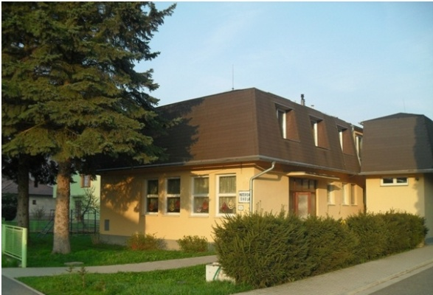
Materská škola v Prietrži je školou s celodennou výchovnou starostlivosťou pre deti vo veku 3-6 rokov a pre deti s odloženou školskou dochádzkou. Každoročne otvára jednu vekovo zmiešanú triedu s počtom okolo 20 detí. Materská škola sa zapája do aktivít významne ovplyvňujúcich jej zameranie a výchovno-vzdelávaciu činnosť. Organizuje a zúčastňuje sa aktivít spoločenského, kultúrneho, športového a tvorivého charakteru. Nadväzuje a rozvíja kontakty a spoluprácu s inými materskými školami, organizáciami pôsobiacimi v obci, ako aj s rodičmi a odborníkmi pedagogicko-psychologického poradenstva. Prezentuje sa v obecných novinách.
Základná škola, z dôvodu malého počtu žiakov, mala od roku 2016 pozastavené vyučovanie a k 31.12.2020 bola vyradená zo siete škôl. Deti navštevujú základné školy, podľa výberu rodičov, v meste Senica. Taktiež mimoškolské aktivity, základnú umeleckú školu a centrum voľného času, navštevujú v Senici.

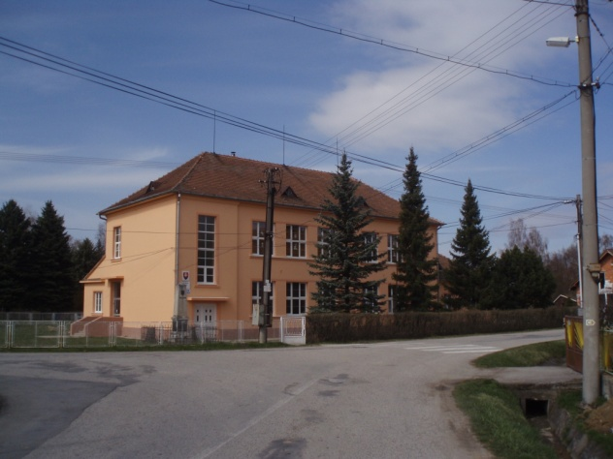
Napriek prerušenej výučbe je budova základnej školy všestranne využívaná. V budove je umiestnená knižnica, klub dôchodcov, posilňovňa, telocvičňa, ktorú využívajú všetky vekové kategórie. Areál základnej školy využívajú i spoločenské organizácie pri organizovaní rôznych výstav a podujatí.
Na základe analýzy doterajšieho vývoja možno očakávať, že rozvoj vzdelávania v obci sa bude orientovať na skvalitňovanie výchovno-vzdelávacieho procesu v predškolskej výchove.

Zdravotníctvo
V obci sa nenachádza žiadne zdravotnícke zariadenie. Základnú zdravotnú starostlivosť pre obyvateľov obce poskytuje Poliklinika Senica.
Na základe analýzy doterajšieho vývoja možno očakávať, že rozvoj zdravotnej starostlivosti sa bude orientovať na zvyšovanie kvality poskytovania zdravotnej starostlivosti občanom obce.

Sociálne zabezpečenie
Sociálne služby v obci nevládnym občanom doteraz zabezpečujú rodinní príslušníci, v akútnych prípadoch obec spolupracuje s umiestením občanov do domovov sociálnych služieb v Senici.
Na základe analýzy doterajšieho vývoja možno očakávať, že rozvoj sociálnych služieb sa bude orientovať na poskytovanie opatrovateľskej služby občanom, ktorí o službu požiadajú. Vzhľadom na postupné starnutie občanov, vzniká potreba vzájomnej spolupráce so susednými mestami Senica a Myjava.

Kultúra
Spoločenský a kultúrny život v obci zabezpečuje obec poriadaním rôznych kultúrnych a spoločenských akcií v spolupráci so spoločenskými organizáciami, ako sú Dobrovoľný hasičský zbor, Telovýchovná jednota, Poľovnícke združenie, Jednota dôchodcov, Rybársky spolok, Únia žien, Slovenský zväz chovateľov, Slovenský zväz záhradkárov, Občianske združenie Petrus, Turistický klub.
Na spoločenský a kultúrny život v obci slúži kultúrny dom, rekreačné zariadenie Podhorie, obecná knižnica, múzeum u Rehušov, prírodný amfiteáter v športovom areáli a budova bývalej základnej školy.
Pravidelné kultúrne a spoločenské akcie sú: motoristický ples, hasičský ples, detský karneval, turnaj v stolnom tenise, stavanie mája, zábava pre 50.ročných jubilantov, spomienková slávnosť pri príležitosti oslobodenia obce, posedenie pri príležitosti dňa matiek, zahájenie rybárskej sezóny, deň detí, poľovnícka zábava v prírode, spomienková slávnosť pri príležitosti výročia SNP, beh vďaky, chovateľská výstava, záhradkárska výstava, motoristická súťaž Jawa Retro Race, posedenie pri príležitosti Mesiaca úcty k starším, spomienková slávnosť ukončenia 1.svetovej vojny, chovateľská zábava, Mikulášske popoludnie pre deti, Mikuláš pre dôchodcov, vianočný koncert, turistika.
Na základe analýzy doterajšieho vývoja možno očakávať, že kultúrny a spoločenský život sa bude naďalej orientovať na poriadanie spoločenských a kultúrnych akcií za účelom stretávania sa občanov.

Hospodárstvo
Najvýznamnejší poskytovatelia služieb v obci :
- Stolárstvo Pavol Repta
- Stolárstvo Stanislav Harnoš
- Ručná výroba papiera Mária Struhárová
- Predajňa ložísk Viera Habová
- Village bar Radoslava Bezoušková
- Potraviny Peter Jediný
- Potraviny COOP Jednota
- Slovenská pošta
- Autoservis Štefan Križan

Najvýznamnejšia poľnohospodárska výroba v obci :
- Poľnohospodárske družstvo Prietrž
- Poľnohospodárske družstvo Prietrž – Podhorie
- Emil Krajčík, Agro s.r.o. Senica
- Kamenec s.r.o. Bukovec
- Oravské výrobné družstvo Dolný Kubín
- Poľnohospodárske družstvo Dúbrava Prietrž
- Poľnohospodárske družstvo Senica

Na základe analýzy doterajšieho vývoja možno očakávať, že hospodársky život v obci sa bude orientovať na vytvorenie kvalitných podmienok na podnikanie a skvalitňovanie služieb v oblasti cestovného ruchu a agroturistiky.

7. Informácia o vývoji obce z pohľadu rozpočtovníctva
Základným nástrojom finančného hospodárenia obce bol rozpočet obce na rok 2019.
Obec zostavila rozpočet podľa ustanovenia § 10 odsek 7) zákona č.583/2004 Z.z. o rozpočtových pravidlách územnej samosprávy a o zmene a doplnení niektorých zákonov v znení neskorších predpisov.
Rozpočet obce na rok 2020 bol zostavený ako prebytkový.
Bežný rozpočet bol zostavený ako prebytkový a kapitálový rozpočet ako schodkový.
Hospodárenie obce sa riadilo podľa schváleného rozpočtu na rok 2020.

Rozpočet obce bol schválený obecným zastupiteľstvom dňa 10.12.2019 uznesením č. 40/2019.

Bol zmenený päťkrát :
- prvá zmena schválená dňa 03.03.2020 uznesením č. 6/2020
- druhá zmena schválená dňa 08.06.2020 uznesením č. 16/2020
- tretia zmena schválená dňa 08.09.2020 uznesením č. 19/2020
- štvrtá zmena schválená dňa 06.10.2020 uznesením č. 27/2020
- piata zmena schválená dňa 01.12.2020 uznesením č. 30/2020

7.1.Plnenie príjmov a čerpanie výdavkov za rok 2020
 | Rozpočet | Rozpočet  po zmenách | Skutočné  plnenie príjmov/ čerpanie výdavkov  k 31.12.2020 | % plnenia príjmov/  % čerpania výdavkov
Príjmy celkom | 349.200,00 | 403.200,00 | 403.013,92 | 99,95
z toho :
Bežné príjmy | 349.200,00 | 366.850,00 | 366.664,36 | 99,95
Kapitálové príjmy | 0,00 | 7.755,00 | 7.755,00 | 100,00
Finančné príjmy | 0,00 | 28.595,00 | 28.594,56 | 100,00
Výdavky celkom | 349.200,00 | 388.200,00 | 370.247,27 | 95,38
z toho :
Bežné výdavky | 333.840,00 | 356.490,00 | 338.537,41 | 94,96
Kapitálové výdavky | 0,00 | 16.350,00 | 16.349,97 | 100,00
Finančné výdavky | 15.360,00 | 15.360,00 | 15.359,89 | 100,00
Rozpočet obce | 0,00 | 15.000,00 | 32.766,65

7.2.Prebytok/schodok rozpočtového hospodárenia za rok 2020
 | Skutočnosť k 31.12.2020
Bežné príjmy obce | 366.664,36
Bežné výdavky obce | 338.537,41
Bežný rozpočet | 28.126,95
Kapitálové príjmy obce | 7.755,00
Kapitálové výdavky obce | 16.349,97
Kapitálový rozpočet | -8.594,97
Prebytok/schodok bežného a kapitálového rozpočtu | 19.531,98
Vylúčenie z prebytku | -1.991,52
Upravený prebytok/schodok bežného a kapitálového rozpočtu | 17.540,46
Príjmy z finančných operácií | 28.594,56
Výdavky z finančných operácií | 15.359,89
Rozdiel finančných operácií | 13.234,67
Príjmy spolu | 403.013,92
VÝDAVKY SPOLU | 370.247,27
Hospodárenie obce | 32.766,65
Vylúčenie z prebytku | -1.991,52
Upravené hospodárenie obce | 30.775,13

Prebytok rozpočtu v sume 19.531,98 € zistený podľa ustanovenia § 10 ods. 3 písm. a) a b) zákona č. 583/2004 Z.z. o rozpočtových pravidlách územnej samosprávy a o zmene a doplnení niektorých zákonov v znení neskorších predpisov, upravený o nevyčerpané prostriedky zo ŠR a podľa osobitných predpisov v sume 1.991,52 € navrhujeme použiť na tvorbu rezervného fondu - 17.540,46 €
Zostatok finančných operácií v sume 13.234,67 € podľa § 15 ods. 1 písm. c) zákona č. 583/2004 Z.z. o rozpočtových pravidlách územnej samosprávy a o zmene a doplnení niektorých zákonov v znení neskorších predpisov navrhujeme použiť na
tvorbu rezervného fondu - 13.234,67 €.
V zmysle ustanovenie § 16 odsek 6 zákona č. 583/2004 Z.z. o rozpočtových pravidlách územnej samosprávy a o zmene a doplnení niektorých zákonov v znení neskorších predpisov sa na účely tvorby peňažných fondov pri usporiadaní prebytku rozpočtu obce podľa § 10 ods. 3 písm.a) a b) citovaného zákona, z tohto prebytku vylučujú:
- nevyčerpané prostriedky zo ŠR účelovo určené na bežné výdavky poskytnuté v predchádzajúcom rozpočtovom roku v sume 750,00 EUR – dotácia na podporu výchovy k stravovacím návykom dieťaťa v MŠ,
- nevyčerpané prostriedky školského stravovania na stravné podľa ustanovenia §140-141 zákona č.245/2008 Z.z. o výchove a vzdelávaní (školský zákon) a o zmene a doplnení niektorých zákonov v sume 476,50 EUR,
- nevyčerpané prostriedky z podnikateľskej činnosti ako zdroj financovania podnikateľskej činnosti podľa zákona č. 583/2004 Z.z. o rozpočtových pravidlách územnej samosprávy a o zmene a doplnení niektorých zákonov v znení neskorších predpisov v sume 765,02 EUR

Na základe uvedených skutočností navrhujeme tvorbu rezervného fondu za rok 2020 vo výške 30.775,13 EUR.

7.3. Rozpočet na roky 2021 - 2023
 | Skutočnosť k 31.12.2020 | Rozpočet  na rok 2021 | Rozpočet  na rok 2022 | Rozpočet  na rok 2023
Príjmy celkom | 403.013,92 | 342.800,00 | 341.800,00 | 341.300,00
z toho :
Bežné príjmy | 366.664,36 | 342.800,00 | 341.800,00 | 341.300,00
Kapitálové príjmy | 7.755,00 | 0,00 | 0,00 | 0,00
Finančné príjmy | 28.594,56 | 0,00 | 0,00 | 0,00

 | Skutočnosť k 31.12.2020 | Rozpočet  na rok 2021 | Rozpočet  na rok 2022 | Rozpočet  na rok 2023
Výdavky celkom | 370.247,27 | 342.800,00 | 341.800,00 | 341.300,00
z toho :
Bežné výdavky | 338.537,41 | 327.340,00 | 326.230,00 | 325.630,00
Kapitál. výdavky | 16.349,97 | 0,00 | 0,00 | 0,00
Finančné výdavky | 15.359,89 | 15.460,00 | 15.570,00 | 15670,00

8. Informácia o vývoji obce z pohľadu účtovníctva
8.1. Majetok
Názov | Skutočnosť  k 31.12.2019 | Skutočnosť  k 31.12.2020 | Predpoklad  na rok 2021
Majetok spolu | 909.714,37 | 900.907,37 | 865.690,00
Neobežný majetok spolu | 888.225,67 | 861.236,56 | 834.250,00
z toho: Dlhodobý nehmotný majetok | 0,00 | 0,00 | 0,00
Dlhodobý hmotný majetok | 888.225,67 | 861.236,56 | 834.250,00
Dlhodobý finančný majetok | 0,00 | 0,00 | 0,00
Obežný majetok spolu | 20.447,02 | 38.811,25 | 30.763,00
z toho: Zásoby | 350,88 | 227,89 | 350,00
Zúčtovanie medzi subjektmi VS | 0,00 | 0,00 | 0,00
Dlhodobé pohľadávky | 0,00 | 0,00 | 0,00
Krátkodobé pohľadávky | 3.315,91 | 4.368,85 | 4.500,00
Finančné účty | 16.780,23 | 34.214,51 | 25.913,00
Poskyt.návratné fin.výpomoci dlh. | 0,00 | 0,00 | 0,00
Poskyt.návratné fin.výpomoci krát. | 0,00 | 0,00 | 0,00
Časové rozlíšenie | 1.041,68 | 859,56 | 677,00

8.2. Zdroje krytia
Názov | Skutočnosť  k 31.12.2019 | Skutočnosť  k 31.12.2020 | Predpoklad  na rok 2021
Vlastné imanie a záväzky spolu | 909.714,37 | 900.907,37 | 865.690,00
Vlastné imanie | 433.405,92 | 451.646,15 | 455.186,00
z toho: Oceňovacie rozdiely | 0,00 | 0,00 | 0,00
Fondy | 0,00 | 0,00 | 0,00
Výsledok hospodárenia | 433.405,92 | 451.646,15 | 455.186,00
Záväzky | 107.437,63 | 104.302,71 | 90.545,00
z toho: Rezervy | 792,00 | 792,00 | 792,00
Zúčtovanie medzi subj. VS | 579,60 | 750,00 | 0,00
Dlhodobé záväzky | 35.882,31 | 34.300,93 | 34.310,00
Krátkodobé záväzky | 22.383,72 | 21.216,78 | 21.400,00
Bankové úvery a výpomoci | 47.800,00 | 47.243,00 | 34.043,00
Časové rozlíšenie | 368.870,82 | 344.958,51 | 319.959,00

8.3. Pohľadávky
Pohľadávky | Zostatok k 31.12 2019 | Zostatok k 31.12 2020
Pohľadávky do lehoty splatnosti | 3.030,05 | 4.368,85
Pohľadávky po lehote splatnosti | 25.536,67 | 25.250,81

8.4. Záväzky
Záväzky | Zostatok k 31.12 2019 | Zostatok k 31.12 2020
Záväzky do lehoty splatnosti | 58.266,03 | 55.517,71
Záväzky po lehote splatnosti | 0,00 | 0,00

9. Hospodársky výsledok za 2020 – vývoj nákladov a výnosov
Názov | Skutočnosť  k 31.12. 2019 | Skutočnosť  k 31.12.2020 | Predpoklad  rok 2021
Náklady | 367.713,17 | 384.441,21 | 397.900,00
50 – Spotrebované nákupy | 60.516,52 | 53.631,80 | 53.500,00
51 – Služby | 61.492,32 | 82.104,16 | 81.500,00
52 – Osobné náklady | 189.675,67 | 184.193,43 | 198.600,00
53 – Dane a poplatky | 3.084,20 | 4.218,82 | 4.200,00
54 – Ostatné náklady na prev. Činnosť | 2.490,45 | 9.350,65 | 9.300,00
55 – Odpisy, rezervy a OP z prevádzkovej a fin. činnosti a zúčt. Časového rozlíšenia | 42.824,71 | 45.443,64 | 45.100,00
56 – Finančné náklady | 3.963,15 | 4.169,31 | 4.200,00
57 – Mimoriadne náklady | 0,00 | 0,00 | 0,00
58 – Náklady na transfery a náklady z odvodov príjmov | 3.662,70 | 1.329,40 | 1.500,00
59 – Dane z príjmov | 3,45 | 0,00 | 0,00
Výnosy | 379.452,37 | 402.681,44 | 400.900,00
60 – Tržby za vlastné výkony a tovar | 12.321,86 | 14.497,54 | 14.800,00
61 – Zmena stavu vnútroorganiz. Služieb | 0,00 | 0,00 | 0,00
62 – Aktivácia | 0,00 | 0,00 | 0,00
63 – Daňové výnosy a výnosy z poplatkov | 288.407,96 | 299.128,27 | 299.500,00
64 – Ostatné výnosy | 32.807,04 | 26.815,01 | 28.800,00
65 – Zúčtovanie rezerv a OP z prev. A fin. činnosti a zúčt. Časového rozlíšenia | 792,00 | 7.906,00 | 800,00
66 – Finančné výnosy | 18,44 | 0,00 | 0,00
67 – Mimoriadne výnosy | 0,00 | 0,00 | 0,00
69 – Výnosy z transferov a rozpočtových príjmov v obciach, VÚC a v RO a PO zriadených obcou alebo VÚC | 45.105,07 | 54.334,62 | 57.000,00
Hospodársky výsledok  /+ kladný HV, - záporný HV/ | 11.739,20 | 18.240,23 | 3.000,00

Hospodársky výsledok v sume 18.240,23 EUR bol zúčtovaný na účet 428 – Nevysporiadaný výsledok hospodárenia minulých rokov.

10. Ostatné dôležité informácie
10.1. Prijaté granty a transfery
V roku 2020 obec prijala nasledovné granty a transfery:
Poskytovateľ | Suma prijatých prostriedkov v € | Účelové určenie grantov a transferov
Okresný úrad Senica | 2.407,58 | BT - matrika
Okresný úrad Senica | 241,23 | BT - hlásenie pobytu občanov
Okresný úrad Senica | 719,50 | BT- voľby do NR SR
Okresný úrad Senica | 19,60 | BT - register adries
Okresný úrad Trnava | 1.215,00 | BT - MŠ
Okresný úrad Trnava | 69,44 | BT - starostlivosť o životné prostredie
Okresný úrad Trnava | 83,33 | BT - starostlivosť o vojnové hroby
Okresný úrad Senica | 1.631,61 | BT – Covid 19
MDVaRR SR Bratislava | 31,58 | BT - miestne komunikácie
TTSK Trnava | 350,00 | BT – bojujeme s koronavírusom
UPSVaR Senica | 9.534,50 | BT- Podpora udržania zamestnanosti v MŠ
UPSVaR Senica | 1.612,80 | BT – strava ŠJ
DPO SR | 3.000,00 | BT - DPO zab. mat. technického vybavenia
Štatistický úrad SR | 2.484,00 | BT - SODB 2020
Od fyzických osôb | 5.600,00 | BT – PČ na činnosť spojenú s chovom rýb
EFRR Interreg | 846,27 | BT – vzdelávanie MŠ
Prijaté granty a transfery boli účelovo viazané a použité v súlade s ich účelom.

10.2. Poskytnuté dotácie
V roku 2020 obec neposkytla žiadne dotácie.

10.3. Významné investičné akcie v roku 2020
V roku 2020 sme vynaložili finančné prostriedky na:
- rekonštrukciu chodníkov v obci
- rekonštrukciu kultúrneho domu

10.4. Predpokladaný budúci vývoj činnosti
Predpokladané investičné akcie realizované v budúcich rokoch:
- rekonštrukcia kuchyne v kultúrnom dome
- rekonštrukcia chodníkov v obci
- rekonštrukcia verejného osvetlenia

10.5. Udalosti osobitného významu po skončení účtovného obdobia
Po 31. decembri 2020 vzhľadom na šíriaci sa COVID-19 (Coronavirus) po celom svete, vedenie účtovnej jednotky zvážilo všetky potenciálne dopady COVID-19 na aktivity obce/mesta vo verejnom záujme a dospelo k záveru, že dopady nemajú významný vplyv na schopnosť obce pokračovať nepretržite vo svojej činnosti a fungovať ako zdravý subjekt, za predpokladu, že zo strany MF SR nepríde k výraznému kráteniu podielových daní a bude dodržaná platobná disciplína platenia daní a poplatkov od jednotlivých daňovníkov a poplatníkov. Pretože sa situácia stále vyvíja a dopady sa stále prehlbujú, vedenie účtovnej jednotky si nemyslí, že je možné poskytnúť kvantitatívne odhady potencionálneho vplyvu súčasnej situácie na účtovnú jednotku. Jedným z hlavných rizík, ktoré účtovná jednotka považuje za významné, je možné aj zvýšenie zadĺženosti účtovnej jednotky. Akýkoľvek negatívny vplyv zahrnie účtovná jednotka do účtovníctva a účtovnej závierky v roku 2021.

10.6. Významné riziká a neistoty, ktorým je účtovná jednotka vystavená
Obec nezaznamenala žiadne významné riziká.

V Prietrži, dňa 3.marca 2021

Vypracovala: Zdenka Svatíková schválil: Ing. Dana Blažková
Mgr. Dana Manďáková starostka obce Prietrž

Prílohy:

- Individuálna účtovná závierka: Súvaha, Výkaz ziskov a strát, Poznámky
- Výrok audítora k individuálnej účtovnej závierke

